Forma de uso de Prometheus

1. Primero se debe descargar la plataforma en la computadora.

<https://prometheus.io/download/>

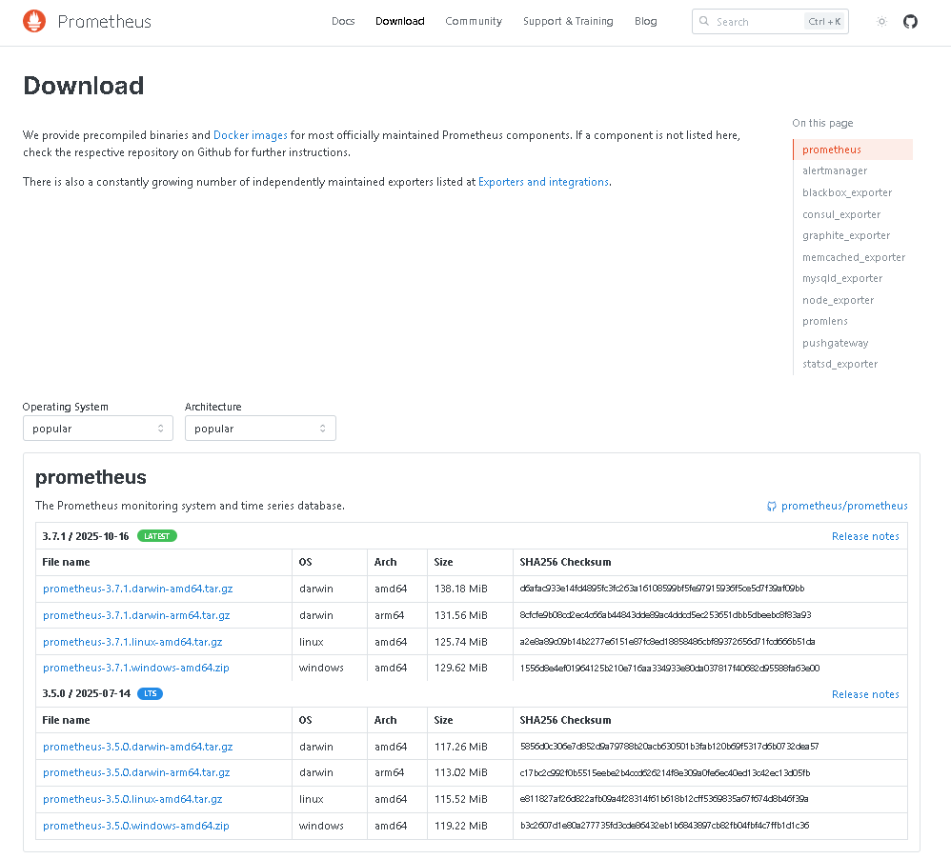

Uno de los detalles o alcances importantes que tiene es que puede utilizarse en diferentes sistemas operativos, haciendo que su uso sea más accesible.

Cuando ya se tenga descargado los archivos, vamos al punto 2.

2. Cuando tenga el archivo comprimido descargado, lo que debe de realizar es descomprimir esto. Dependiendo del sistema de su computadora puede descomprimir el archivo únicamente con “click” derecho y buscar la opción, o utilizar alguna herramienta para descomprimir.



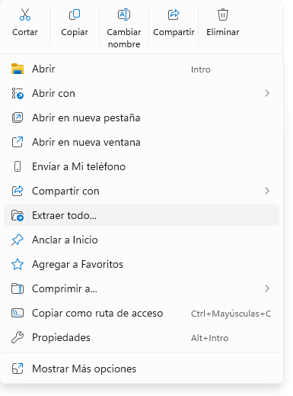

3. El siguiente paso es abrir la terminar, con “click” derecho debe aparecer la opción de abrir terminal, selecciona ese. En dado caso que no aparezca, debe de utilizar las teclas Windows + r, y se abre el ejecutador, buscar cmd y le das enter y ahí aparecerá la terminar.

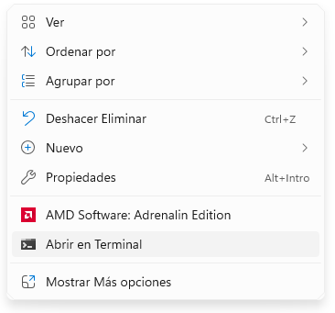

Si utilizaste la terminal con cmd, debes de buscar el acceso a la carpeta a la que estas trabajando. Y seguir todo lo que continua. Si utilizaste la terminal con la otra forma, ya estas dentro de la carpeta.

4. Cuando ya abras la terminal, se tiene que poner a ejecutar el comando. .\prometheus.exe --config.file=prometheus.yml, ese es el código con el que se ejecuta. Y debemos de esperar.

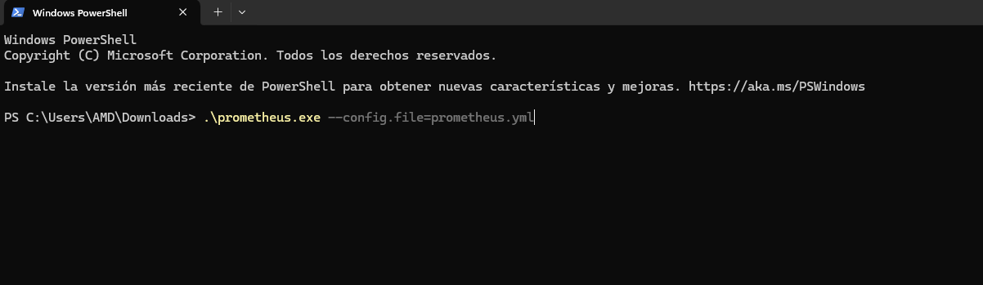

5. Cuando ya esté ejecutado, NO SE DEBE DE CERRAR LA VENTANA DEL POWERSHELL o DEL EJECUTABLE. Se procede abrir el siguiente enlace<http://localhost:9090/query>

Fuente de los datos.

Python:

Esta explicación se basa desde Jupyter Notebook, entonces lo que deben de realizar es.

En este caso se creó un código donde tiene métricas sobre la temperatura en grados celcius, por fecha y por hora. Se generó en modo ciclo, porque lo que se pretendía es que se vayan ejecutando las temperaturas.

Prometheus no permite datos “viejos”, el necesita que usted vaya generando los datos “en vivo”, entonces para asuntos del trabajo, lo que se hizo fue generar los datos por aproximadamente 5 horas, para que los datos se vayan procesando.

El script que se agregó es funcional porque permite observar los datos que se tienen en la métrica. El va a lanzar un enlace. Ese enlace permite observar la métrica que se tiene.

Ahora se debe de ejecutar el trabajo en Prometheus.

En el archivo prometheus.ylm, abren el archivo desde el block de notas y se debe de agregar el nombre y puerto de los datos.

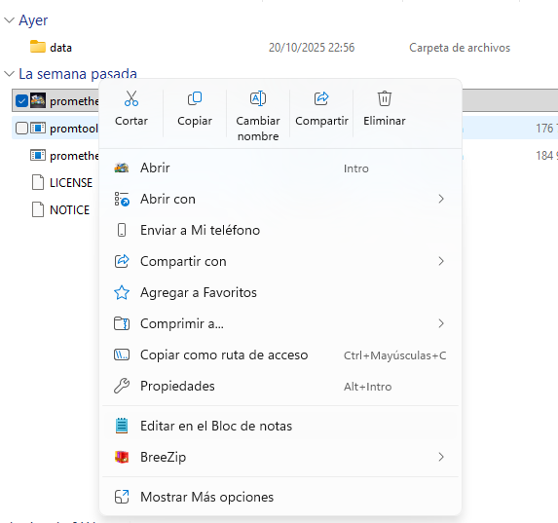

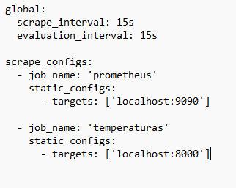

- job_name: 'temperaturas'

static_configs:

- targets: ['localhost:8000']

Este es un ejemplo, esto se agrega en el “scrape_configs”. Se debe de tener extremo cuidado con el espaciado porque si el espaciado está mal, el no funciona. Luego se guarda.

Cuando esté guardado, se procede a reiniciar la terminal. Entonces, abren la terminal con PowerShell y proceden a poner “.\prometheus.exe --config.file=prometheus.yml” (sin las comillas). La terminal es la misma que se adjuntó anteriormente. Procede a cerrarlo y la vuelven a abrir para ejecutar ese código. Luego no se vuelve a cerrar otra vez, debe de permanecer abierto durante todo el proceso de ingreso de datos.

Cuando esto ya esté ejecutado, se procede a ir al localhost9090, y debe ya aparecer los datos.

Para observarlos, en “status”, “target health”, van a poder observar que ya se encuentran los datos. A partir de ahí se pueden realizar las consultas.

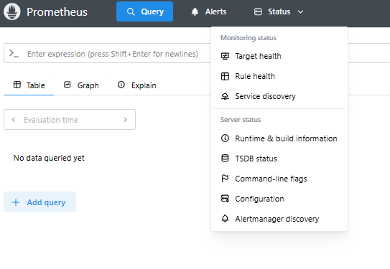

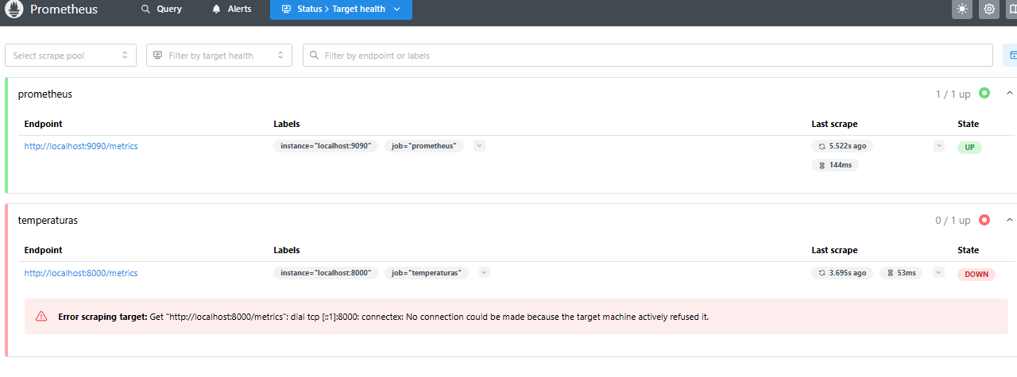

Aquí se observa que temperaturas es la entrada de datos que se están cargando cada 15 segundos. Para saber que los datos sí están entrando, se observa que State esté en UP. (En este caso está apagado dado que no estoy cargando datos).

¿Cómo realizar consultas?

Es muy sencillo, en el sector de “query”, van a poder observar que hay un consultor.



En esa línea es donde se realiza la consulta. En la parte de abajo sale la forma de tabla o gráfico, entonces se tiene la posibilidad de realizar tanto la consulta que sea mostrada en gráfico como en tabla. Se ejecuta la consulta de los datos completos.

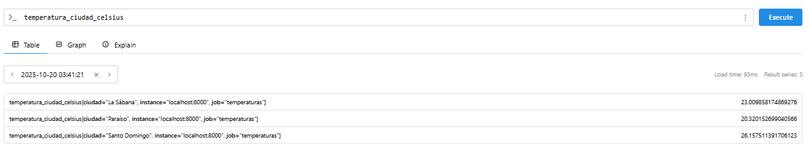

En la parte de la fecha es algo importante. Porque es ahí donde usted va a poder observar los datos que ha ingresado con anterioridad. Se puede decir que es una forma de “guardado”.

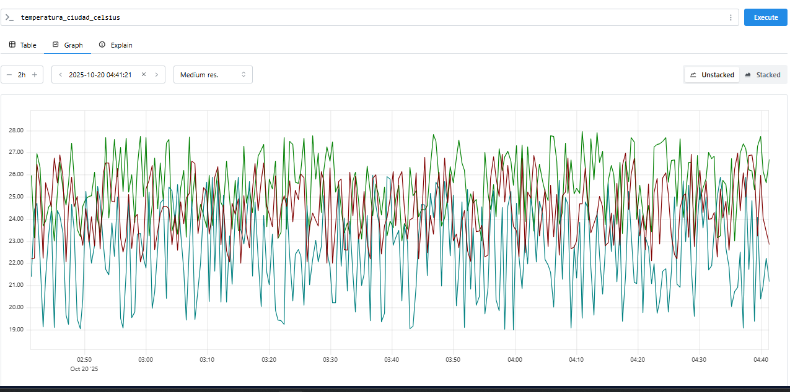

Esto es un aproximado de lo que se observaría en la parte de gráficos.

Según el tipo de consultas el gráfico va a estar cambiando

Comando principales que tiene el consultor.

avg(temperatura_ciudad_celsius{ciudad="La Sábana"})

#observar el promedio de la temperatura en la Sabana.

avg(temperatura_ciudad_celsius{ciudad})

#observar el promedio de la temperatura en las tres ciudades.

min(temperatura_ciudad_celsius{ciudad="La Sábana"})

#observar el mínimo

max(temperatura_ciudad_celsius{ciudad="La Sábana"})

#observar el máximo

coun(temperatura_ciudad_celsius)

#si se quisiera realizar un conteo de las variables que siguen ingresando datos.

Avg_over_time(temperatura_ciudad_celsius{ciudad="La Sábana"}[2m])

#si se quisiera ver el promedio de temperatura en 2 minutos.

delta(temperatura_ciudad_celsius{ciudad="La Sábana"}[60m])

#Observar los cambios de temperatura en ese rango de tiempo.

#Si se quisiera ver una tasa de cambio

rate(temperatura_ciudad_celsius{ciudad="Paraíso"}[5m])

stddev(temperatura_ciudad_celsius) #grados de libertad

Una ventaja que tiene es que las consultas son prácticas y super fácil de acceder. Pero puede llegar a ser limitadas.  
 Por otra parte, prometheus tiene su página web donde tiene toda la información de acceso. Explican desde cómo descargarlo, hasta como visualizar. Está bastantante completo.